第3章　体液调节

**第1节　激素与内分泌系统**

1．人们发现的第一种动物激素是**促胰液素**，它由**小肠黏膜**分泌。（P45）

2．由**内分泌器官或细胞**分泌的化学物质——激素进行调节的方式，就是激素调节。（P46）

3．人体内主要内分泌腺及其分泌的激素

|  |  |  |  |  |
| --- | --- | --- | --- | --- |
| 分泌部位 | | 激素名称 | 化学本质 | 主要功能 |
| 下丘脑 | | **促甲状腺激素释放激素** | 多肽 | 促进垂体合成和分泌促甲状腺激素 |
| 促性腺激素释放激素 | **多肽** | **促进垂体合成和分泌促性腺激素** |
| 促肾上腺皮质激素释放激素 | **多肽** | **促进垂体合成和分泌促肾上腺皮质激素** |
| **抗利尿激素** | 多肽 | 促进**肾小管和集合管**对水的重吸收 |
| 垂体 | | 生长激素 | **蛋白质** | **调节生长发育等，主要是促进蛋白质合成和骨的生长** |
| 促甲状腺激素 | **蛋白质** | **促进甲状腺的生长发育，调节甲状腺激素合成和分泌** |
| 促性腺激素 | **蛋白质** | **促进性腺的生长发育，调节性激素的合成和分泌** |
| 促肾上腺皮质激素 | **多肽** | **调节肾上腺皮质激素的合成和分泌** |
| 甲状腺 | | 甲状腺激素 | **氨基酸衍生物** | **调节体内的有机物代谢、促进生长和发育、提高神经系统的兴奋性等** |
| 肾上  腺 | 皮质 | 醛固酮、皮质醇等 | **类固醇** | **调节水盐代谢和有机物代谢** |
| 髓质 | 肾上腺素 | **氨基酸衍生物** | **提高机体的应激能力，使血压升高，心率加快，毛细血管收缩；促进肝糖原分解等** |
| 胰岛 | A细胞 | 胰高血糖素 | **多肽** | **促进肝糖原分解成葡萄糖进入血液，促进非糖物质转变成糖** |
| B细胞 | 胰岛素 | **蛋白质** | **促进血糖进入组织细胞进行氧化分解，进入肝、肌肉并合成糖原，进入脂肪组织细胞转变为甘油三酯；抑制肝糖原的分解和非糖物质转变成葡萄糖** |
|  | B细胞 | 胰岛素 | **蛋白质** | **促进血糖进入组织细胞进行氧化分解，进入肝、肌肉并合成糖原，进入脂肪组织细胞转变为甘油三酯；抑制肝糖原的分解和非糖物质转变成葡萄糖** |
| 睾丸 | | 雄激素（主要是睾酮） | **类固醇** | **促进男性生殖器官的发育、精子细胞的生成和男性第二性征的出现等** |
| 卵巢 | | 雌激素、孕激素等 | **促进女性生殖器官的发育、卵细胞的生成和女性第二性征的出现等** |

4.人类与激素分泌异常有关的疾病

|  |  |  |  |
| --- | --- | --- | --- |
| 激素 | 病症 | 病因 | 症状 |
| 甲状腺  激素 | **呆小症** | 幼年时分泌不足 | 身材矮小、智力低下 |
| **甲亢** | 分泌过多 | 精神亢奋、代谢旺盛、身体日渐消瘦 |
| **地方性甲状腺肿** | 因缺碘导致合成不足 | 甲状腺代偿性增生（“大脖子病”） |
| 生长  激素 | **侏儒症** | 幼年时分泌过少 | 身材矮小、智力正常 |
| **巨大症** | 青少年时分泌过多 | 身材异常高大 |
| **肢端肥大症** | 青春期后分泌过多 | 身体指、趾等端部增大 |
| 胰岛素 | **糖尿病** | 分泌不足等 | 出现尿糖等症状 |

**抽默4答案：**

**1．小肠黏膜　胰腺分泌胰液　2.能量　催化　3.体液　信使　4.反馈　5.激素一经靶细胞接受并起作用后就被灭活**

**第2节　激素调节的过程**

1．血糖的来源和去向。（P50）

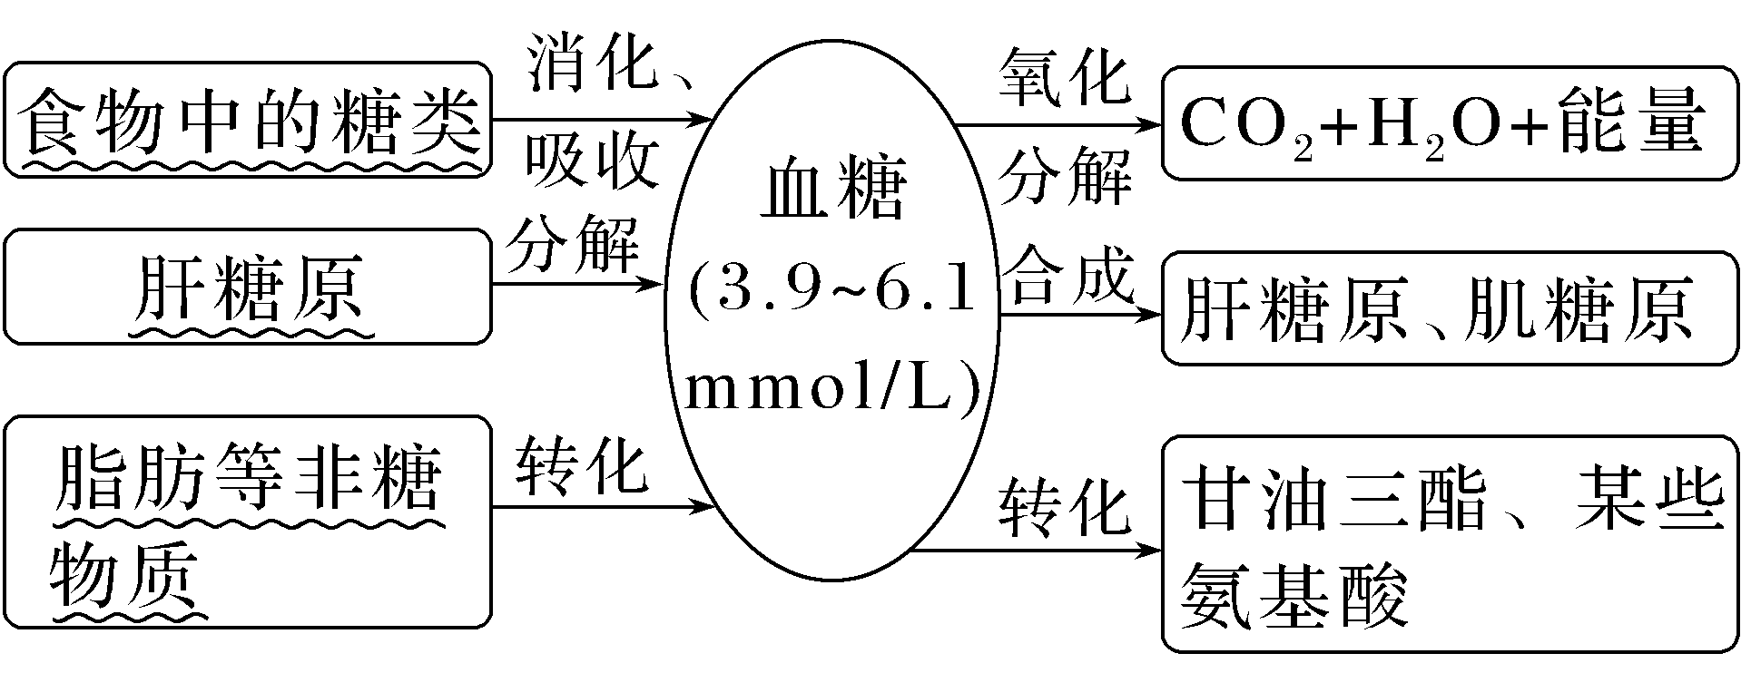

2．糖尿病是一种严重危害健康的常见病，主要表现为**高血糖**和**尿糖**，可导致多种器官功能损害。人类的糖尿病分为1、2两种类型，**多饮**、**多尿**、**多食**是其共同外在表现。1型糖尿病由胰岛功能减退、分泌胰岛素减少所致，通常在青少年时期发病。（P52“与社会的联系”）

3．**在一个系统中，系统本身工作的效果，反过来又作为信息调节该系统的工作**，这种调节方式叫作反馈调节。**反馈调节**是生命系统中非常普遍的调节机制，它对于机体维持**稳态**具有重要意义。（P52）

4．研究表明，甲状腺激素分泌的调节，是通过**下丘脑—垂体—甲状腺轴**来进行的。（如下图）。（P53）

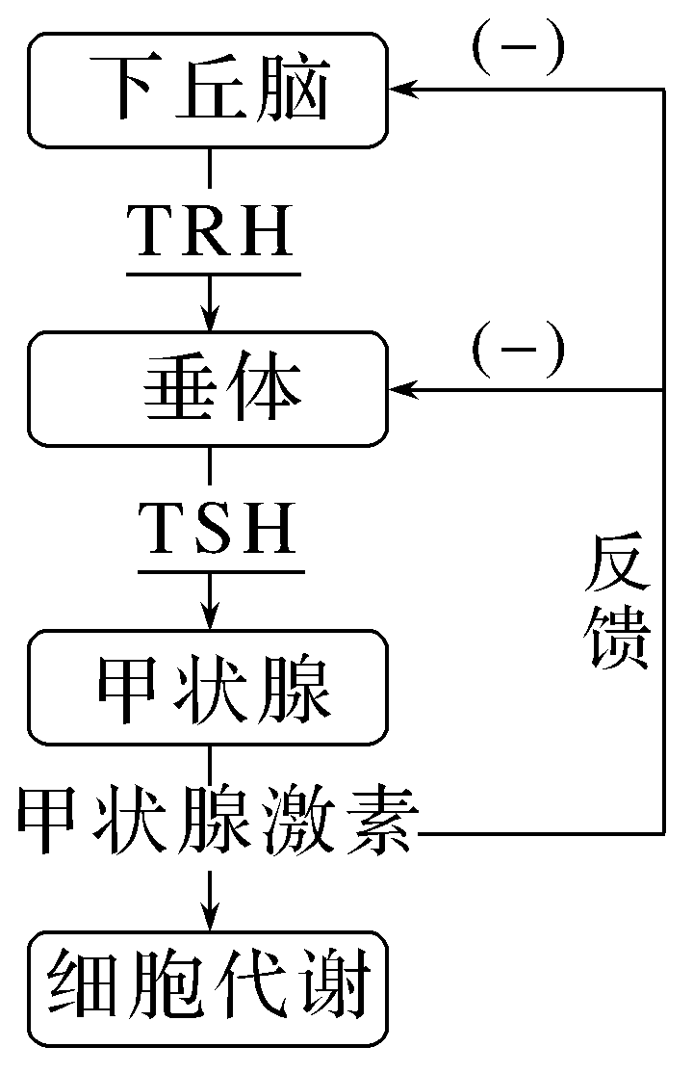

在甲状腺激素分泌的过程中，既存在**分级**调节，也存在**反馈**调节。

5．人和高等动物体内还有“**下丘脑—垂体—肾上腺皮质**轴”“**下丘脑—垂体—性腺**轴”等，人们将下丘脑、垂体和靶腺体之间存在的这种分层调控，称为**分级**调节。

6．激素调节具有**通过体液进行运输**、**作用于靶器官、靶细胞**、**作为信使传递信息**、**微量和高效**等特点。（P54～55）

7．临床上常通过抽取血样来检测内分泌系统中激素的水平，因为**内分泌腺没有导管，内分泌细胞产生的激素弥散到体液中，随血液流到全身，传递各种信息**。（P54）

8．激素会与靶细胞上的**特异性受体**相互识别，并发生特异性结合，起作用后就**失活**了。（P54）

**第3节　体液调节与神经调节的关系**

1．**激素等化学物质，通过体液传送的方式对生命活动进行调节**，称为体液调节。**激素**调节是体液调节的主要内容。除激素外，其他一些化学物质，如**组胺、某些气体分子（NO、CO等）以及一些代谢产物（如CO2）**，也能作为体液因子对细胞、组织和器官的功能起调节作用。**CO2**是调节呼吸运动的重要体液因子。（P57）

2．一些低等动物只有**体液调节**，没有**神经调节**。（P57）

3．无论是酷热还是严寒，无论是静止还是运动，人的体温总能保持相对恒定，而这种恒定是人体**产热**和**散热**过程保持动态平衡的结果。（P58）

4．**代谢产热**是机体热量的主要来源。在安静状态下，人体主要通过**肝**、**脑**等器官的活动提供热量；运动时，**骨骼肌**成为主要的产热器官。而**皮肤**是人体最主要的散热器官。（P58）

5．体温调节主要过程示意图。（P59）

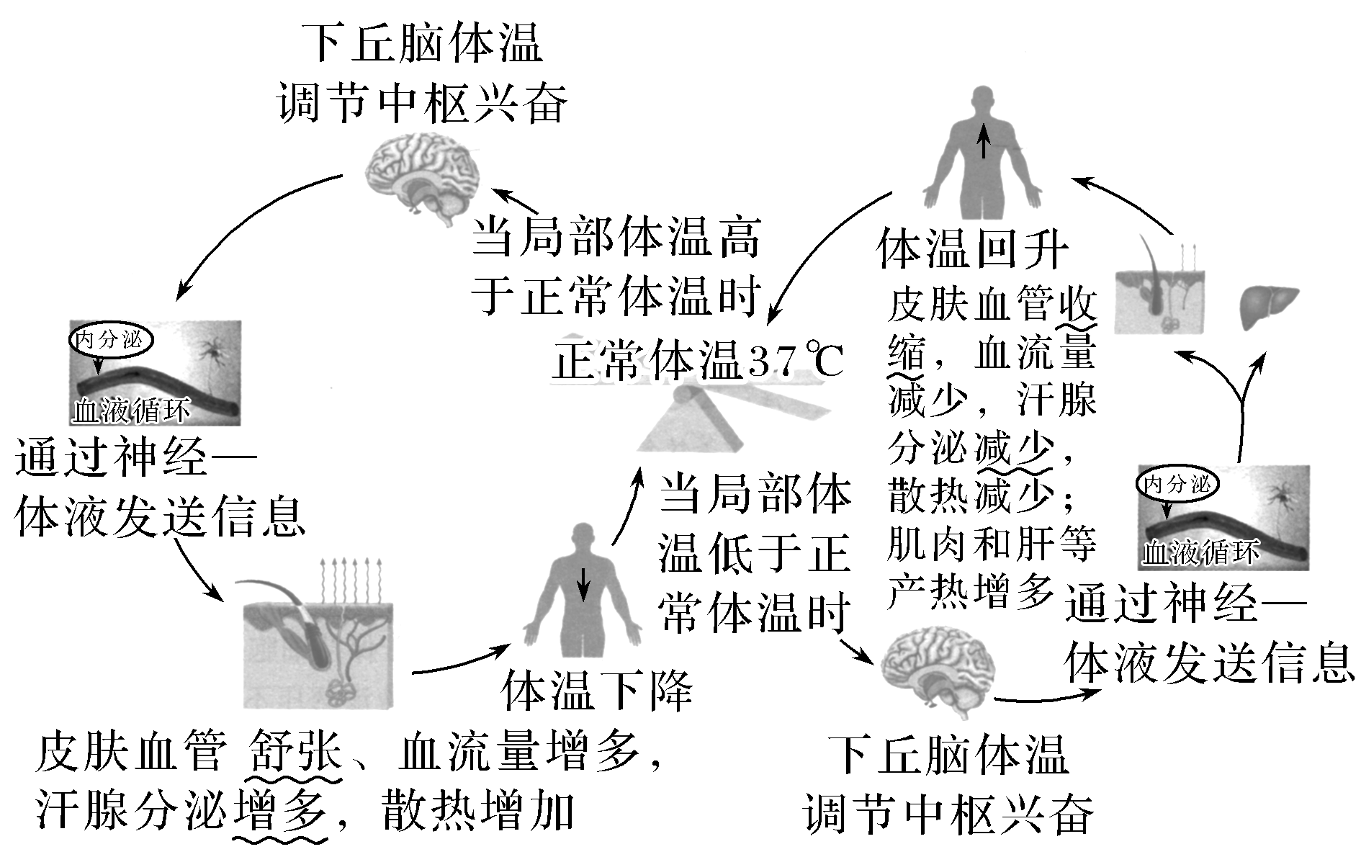

6．Na＋的主要来源是**食盐**，几乎全部由小肠吸收，主要经**肾随尿**排出，排出量**几乎等于**摄入量。（P60）

7．当人饮水不足或吃的食物过咸时，细胞外液渗透压会**升高**，**下丘脑**中的渗透压感受器会受到刺激。这个刺激一方面传至**大脑皮层**，通过产生**渴觉**来直接调节水的摄入量；另一方面促使下丘脑分泌、垂体释放的**抗利尿激素**增加，从而促进**肾小管和集合管对水分的重吸收**，**减少**了尿量的排出，保留了体内的水分，使细胞外液的渗透压趋向于恢复正常。如下图（P60～61）

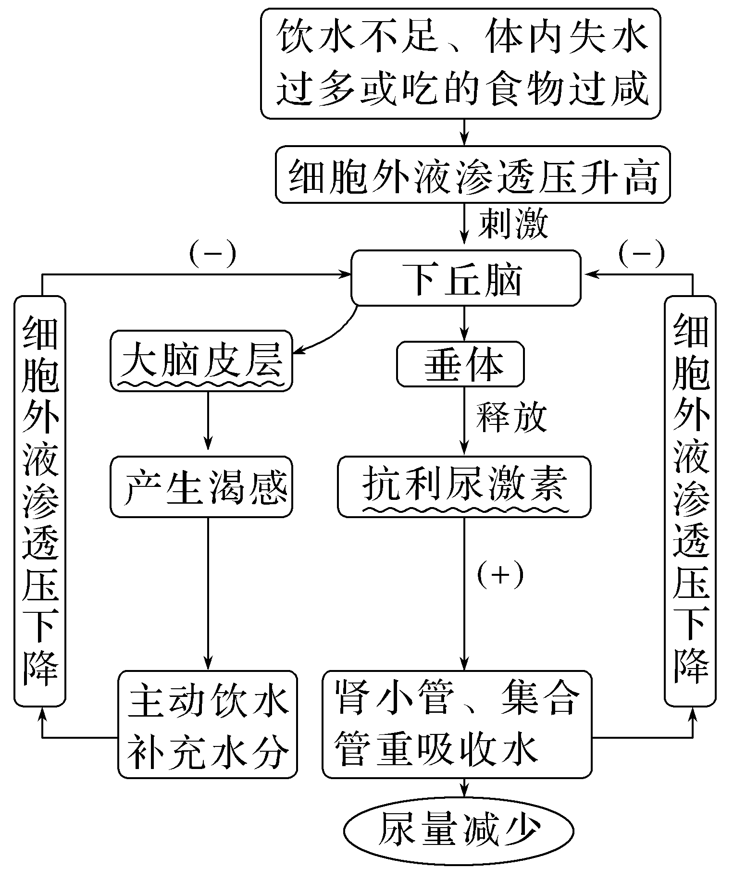

8．当大量丢失水分使细胞外液量减少以及血钠含量降低时，肾上腺皮质增加分泌**醛固酮**，促进肾小管和集合管对Na＋的重吸收，维持血钠含量的平衡。（P60～61）

9．在人和高等动物体内，神经调节和体液调节之间的联系：

（1）**不少内分泌腺直接或间接受中枢神经系统的调节，在这种情况下，体液调节可以看作是神经调节的一个环节**。

（2）**内分泌腺分泌的激素可以影响神经系统的发育和功能**。（P62）

**抽默5答案：**

**1．肝糖原　脂肪　3.9～6.1　肝糖原　甘油三酯、某些氨基酸**

**2．胰岛素　胰高血糖素　胰岛素　3.胰岛素　胰岛素受体　多饮、多尿、多食，体重减少　4.分级　反馈　TRH　TSH　5.体液　6.体液　7.产热和散热的动态平衡　肝、脑　骨骼肌　皮肤　8.散热量　协同　9.等于　10.下丘脑　大脑皮层　黏膜及内脏器官　11.下丘脑　大脑皮层　12.垂体　13.肾小管细胞和集合管细胞**